Подготовительные действия
Описание подготовительных действия, рекомендуемые для импорта данных в конфигурацию «ВДГБ: Учет в управляющих компаниях ЖКХ, ТСЖ и ЖСК» из файлов формата Dbf программы «АРМ: Учет квартплаты» НПФ «ФОРУС»
- Скопируйте в отдельную папку следующие файлы программы «АРМ: Учет квартплаты»:
STREET.DBF -улицы
BUILD.DBF -здания
FLATS.DBF -квартиры, площади квартир
ATTRCNT.DBF -лицевые счета
LISTCIT.DBF -проживающие
DEBETORS.DBF -начисления
CREDITRS.DBF -оплаты
TARIFS.DBF -услуги
DEVTARIF.DBF -тарифы
LGOTS.DBF -льготные категории

- Данные файлы используйте в дальнейшем для загрузки в конфигурацию «ВДГБ: Учет в управляющих компаниях ЖКХ, ТСЖ и ЖСК»
Примечание:
Месторасположение файлов dbf:
- В папке программы «АРМ: Учет квартплаты» по пути, соответствующему названию предприятия. Например:
  - \БАЙКАЛ-2\
  - \НАШ-МИР\
  - \ПРОСПЕКТ\

Импорт данных
Обработка «Импорт данных dbf» предназначена для загрузки данных в конфигурацию «ВДГБ: Учет в управляющих компаниях ЖКХ, ТСЖ и ЖСК» из файлов формата Dbf определенной структуры.
Форма обработки имеет вид:
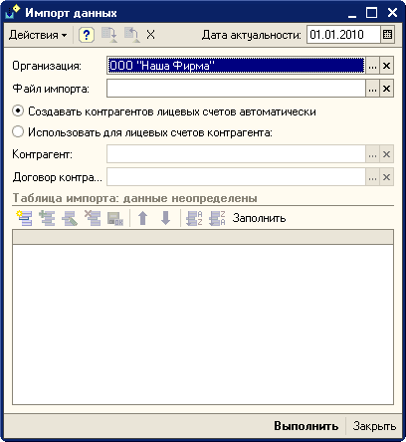
Дата актуальности – указывается дата, на которую создаются документы установки и ввода начальных данных, а также фиксируется информация в регистрах сведений.
Организация – выбирается значение из справочника «Организации».
Файл импорта – указывается файл данных формата Dbf.
Использовать контрагента – признак, того, что для лицевых счетов будет выбран общий контрагент для взаиморасчетов.
Контрагент – контрагент, который будет установлен для использования при взаиморасчетах по лицевым счетам.
Договор – договор контрагента, который будет установлен для использования при взаиморасчетах по лицевым счетам.
Таблица импорта – промежуточная таблица, заполняемая данными из файла импорта.

Рекомендуемый порядок работы:
- После указания даты актуальности, выбора организации, выберете файл импорта:
  - В стандартном диалоговом окне укажите необходимый файл
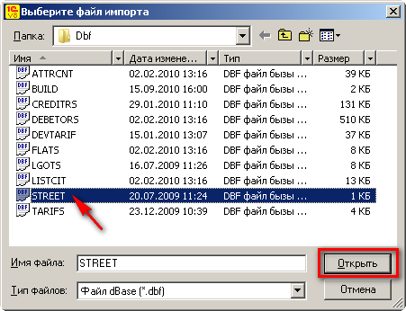
  - При выборе файла определяется состав импортируемых данных.
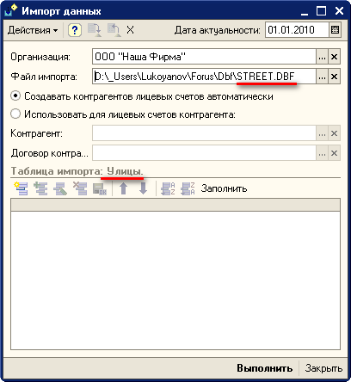
  - Примечание:
Состав данных для импорта определяется по наименованию файла импорта:
STREET.DBF -улицы
BUILD.DBF -здания
FLATS.DBF -квартиры, площади квартир
ATTRCNT.DBF -лицевые счета
LISTCIT.DBF -проживающие
DEBETORS.DBF -начисления
CREDITRS.DBF -оплаты
TARIFS.DBF -услуги
DEVTARIF.DBF -тарифы
LGOTS.DBF -льготные категории

- После выбора файла импорта необходимо выполнить заполнение промежуточной таблицы импорта по кнопке «Заполнить» на командной панели таблицы импорта:
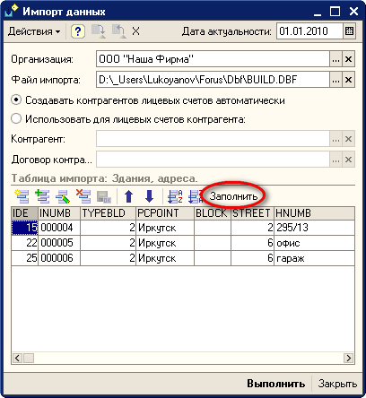
- Непосредственный импорт данных в информационную базу производится по кнопке «Выполнить» командной панели формы обработки. В процессе импорта данных выдаются информационные сообщения о ходе загрузки в информационную базу. По окончании импорта данных будет открыт обрабатываемый справочник или журнал документов.

Рекомендуется следующая последовательность обработки (загрузки) файлов импорта:
STREET.DBF -улицы
BUILD.DBF -здания
FLATS.DBF -квартиры, площади квартир
ATTRCNT.DBF -лицевые счета
LISTCIT.DBF -проживающие
DEBETORS.DBF -начисления
CREDITRS.DBF -оплаты
TARIFS.DBF -услуги
DEVTARIF.DBF -тарифы
LGOTS.DBF -льготные категории

Кроме того обработка имеет режим очистки информационной базы:
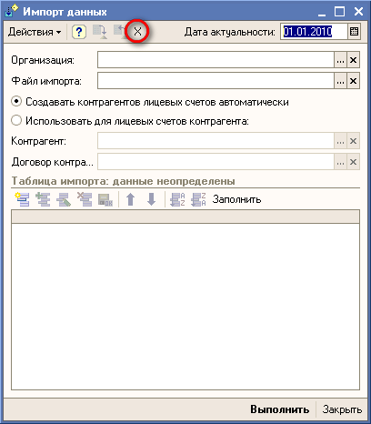
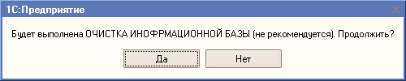

Внимание:
При очистке информационной базы будут непосредственно (без проверки ссылочной целостности) удалены данные из справочников:
- Здания
- Квартиры
- Помещения квартир
- Лицевые счета
- Проживающие
- Услуги
А также будут непосредственно (без проверки ссылочной целостности) удалены документы:
- Открытие лицевого счета
- Установка тарифов
- Ввод начального сальдо

